

**Facultad de Traducción e**

**Interpretación**

GRADO EN TRADUCCIÓN E

INTERPRETACIÓN

TRABAJO FIN DE GRADO

**LA TRADUCCIÓN DE LOS REFERENTES CULTURALES AL ÁRABE. ANÁLISIS DEL SUBTITULADO DE UN EPISODIO DE *LA CASA DE PAPEL***

**Presentado por:**

**Dª**. Fayze Zainab Ceña

**Responsable de tutorización:**

**Dr**. Bachir Mahyub Rayaa

Curso académico 2020 / 2021

Declaración de originalidad

Dña. Fayze Zainab Ceña, con DNI 72899453X, declaro que el presente Trabajo Fin de Grado es original, no habiéndose utilizado fuente sin ser citadas debidamente. De no cumplir con este compromiso, soy consciente de que, de acuerdo con la Normativa de Evaluación y de Calificación de los estudiantes de la Universidad de Granada de 20 de mayo de 2013, esto conllevará automáticamente la calificación numérica de cero [...] independientemente del resto de las calificaciones que el estudiante hubiera obtenido. Esta consecuencia debe entenderse sin perjuicio de las responsabilidades disciplinarias en las que pudieran incurrir los estudiantes que plagie.

Granada, 23 de junio de 2021

Fdo.: Fayze Zainab Ceña



**RESUMEN**

El presente Trabajo de Fin de Grado (TFG) se centra en el campo de la traducción audiovisual, en la modalidad del subtitulado. El objetivo del trabajo es analizar la traducción de los referentes culturales al árabe en la subtitulación oficial de Netflix de la serie española *La Casa de Papel* (Pina, 2017)*.* Para ello, se analizará un episodio de la mencionada serie con el fin de averiguar cómo inciden las técnicas de traducción empleadas en la transmisión de los referentes culturales del español al árabe. Inicialmente, en el marco teórico, se explicarán los aspectos más relevantes de la traducción audiovisual y el subtitulado para sentar las bases de nuestro estudio. Asimismo, se abordarán los referentes culturales y las técnicas de traducción empleadas para verterlos de una lengua a otra. Posteriormente, en el marco práctico, se procederá al análisis y discusión de la traducción de los referentes culturales encontrados en ese episodio. Finalmente, y, a partir de los resultados de este análisis, se extraerán las conclusiones del proyecto.

Palabras clave: traducción audiovisual, subtitulado, referentes culturales, culturemas, combinación español-árabe.

**ABSTRACT**

This final degree project focuses on the field of audiovisual translation, on the subtitling modality. The aim of this investigation is to analyze the translation of cultural references into Arabic in the official Netflix subtitling of the Spanish series *La Casa de Papel* (Pina, 2017). To do this, an episode of the aforementioned series will be analyzed in order to find out how the translation techniques used affect the transmission of cultural references from Spanish to Arabic. Initially, in the theoretical framework, the most relevant aspects of audiovisual translation and subtitling will be explained. Likewise, the cultural references and the translation techniques used to transfer them from one language to another will be addressed. Subsequently, in the practical framework, we will proceed to the analysis and discussion of the translation of the cultural references found in that episode. Finally, and from the results of this analysis, the conclusions of the project will be drawn.

Key words: audiovisual translation, subtitling, cultural references, culturemes, Spanish-Arabic combination.

**ÍNDICE**

1. INTRODUCCIÓN 5

1.1. Justificación del tema 5

1.2. Objetivos 6

1.3. Material y método 6

2. MARCO TEÓRICO 8

2.1. La traducción audiovisual y sus modalidades 8

2.2. La subtitulación como modalidad de traducción audiovisual 9

2.3. Los referentes culturales 12

2.3.1. Taxonomía de los referentes culturales 13

2.3.2. Técnicas de traducción de los referentes culturales 15

3. ANÁLISIS Y RESULTADOS 19

3.1. Ejemplos analizados por técnicas 19

3.2. Resultados del análisis 28

4. CONCLUSIONES 28

5. REFERENCIAS BIBLIOGRÁFICAS 30

# INTRODUCCIÓN

El presente Trabajo de Fin de Grado (TFG) pretende analizar el subtitulado de los referentes culturales al árabe de la serie española *La Casa de Papel* (Pina, 2017). Para realizar nuestro estudio, será necesario conocer las bases del campo de traducción en el que se enmarca este trabajo: la traducción audiovisual (TAV). Se abordará la modalidad del subtitulado en la que se enmarca nuestro estudio, así como los referentes culturales y las técnicas de traducción empleadas para verterlos de una lengua a otra. Posteriormente, se analizará un episodio de la mencionada serie con el fin de detectar referentes culturales y estudiar las técnicas adoptadas en su traducción del español al árabe. De este análisis y discusión, extraeremos una serie de conclusiones pertinentes en línea con los objetivos de este TFG.

## Justificación del tema

En primer lugar, el interés por la traducción audiovisual nace de la realidad actual y del mundo digital en el que estamos sumergidos. Si bien el consumo de productos audiovisuales se ha visto incrementado en los últimos años, la pandemia del coronavirus ha disparado dicho consumo a unos límites inimaginables anteriormente. Y es que como dijo el poeta iraquí المتنبي (Al-Mutanabbi) en su famosa paremia: «مصائبُ قومٍ عندَ قومٍ فوائدُ»,que podríamos traducir como «Desgracias para algunos, suerte para otros»; la pandemia ha causado importantes estragos económicos en algunos sectores de la sociedad, mientras que otros se han convertido en los mayores beneficiarios de las medidas de confinamiento y limitación de la movilidad impuestas por los diferentes países. Entre esos afortunados se encuentra la famosa plataforma de *streaming* Netflix, que ha culminado el 2020 como el año de sus mejores ingresos, según el portal en línea Statista (Statista, 2021). El confinamiento, sin lugar a duda, ha conllevado a un incremento de la demanda de profesionales de la traducción audiovisual especializados en ese ámbito.

En segundo lugar, el interés por esta serie en particular proviene del abrumador impacto social que ha tenido *La Casa de Papel* en el mundo árabe, además del abundante lenguaje coloquial y la gran carga cultural reflejados a lo largo de la serie. Estos factores convierten *La Casa de Papel* en la candidata idónea para analizar y plasmar la complejidad del trasvase cultural en la subtitulación entre dos lenguas y culturas tan diferentes.

## Objetivos

El objetivo general de este trabajo es analizar la traducción de los referentes culturales al árabe en la subtitulación oficial de Netflix de la serie española *La Casa de Papel.*

Los **objetivos específicos** son:

* Descubrir las técnicas de traducción que más se han utilizado para la traducción de los referentes culturales del español al árabe.
* Averiguar cómo afectan las técnicas de traducción empleadas en la transmisión de los referentes culturales del subtítulo español al subtítulo árabe.

## Material y método

*La Casa de Papel* (Pina, 2017) es una serie de televisión española creada por Álex Pina y producida por Atresmedia en colaboración con Vancouver Media. La serie consta de cuatro partes emitidas hasta la fecha, las dos primeras se emitieron en Antena 3 en 2017, antes de que Netflix comprara todos los derechos de la ficción a Atresmedia y la convirtiera en la serie de habla no inglesa más vista de la historia de Netflix (El País Economía, 2019).

Para nuestro análisis, escogimos el primer episodio de la tercera parte, dado que las dos primeras partes no disponen de subtitulado al árabe. Procedimos a la visualización del episodio original en Netflix con los subtítulos en español. De manera manual, anotamos en una tabla todos los referentes culturales encontrados, con su respectiva traducción al árabe y su minutaje. Posteriormente, procedimos al análisis de los referentes en base a la clasificación y las técnicas de traducción abordadas en el marco teórico de este trabajo. De los resultados de este análisis, extrajimos una serie de conclusiones finales en línea con los objetivos de este TFG.

# MARCO TEÓRICO

## La traducción audiovisual y sus modalidades

El campo de traducción al que pertenece nuestro estudio se denomina la traducción audiovisual (TAV), que es la modalidad empleada para la traducción de cine, televisión y, en términos generales, cualquier trabajo en soporte video.

La TAV es la variedad de traducción encargada de la transferencia semiótica, interlingüística e intralingüística de textos audiovisuales que poseen unas características particulares. A diferencia de los textos escritos, los textos audiovisuales proporcionan información objeto de traducción a través de dos canales de comunicación: el canal acústico y el canal visual, o lo que es lo mismo, las palabras y las imágenes que forman las fuentes de transmisión de un texto audiovisual (Chaume, 2004).

De esta definición, se puede deducir claramente que el traductor audiovisual tiene entre las manos un texto de naturaleza diferente, de carácter semiótico y multimodal complejo, en el que interactúa el canal visual junto con el auditivo. Esto conlleva a tener más restricciones a la hora de traducir, ya que la traducción puramente lingüística aquí no es posible y está sometida a otros factores extralingüísticos, que el traductor ha de tener siempre presentes, como el factor espacio-temporal, las imágenes y los sonidos, que en su conjunto repercuten en el producto meta.

Por ello, la traducción audiovisual se denomina también traducción subordinada, al estar supeditada a estos elementos extralingüísticos que restringen y limitan la forma de traducir los textos audiovisuales (Toda, 2005).

Las modalidades de la TAV son varias, las más conocidas son el doblaje y la subtitulación, al ser las más consolidadas, pero también se incluyen la audiodescripción, la localización, las voces superpuestas, el rehablado y la audiosubtitulación, entre otras.

En general, existen diversos factores que influyen para que un país doble y no subtitule, y viceversa, como puede ser el coste económico de la modalidad elegida, el nivel cultural de la sociedad o incluso motivaciones políticas, históricas o religiosas que aquí no vamos a tratar.

En el mundo árabe en particular, la preferencia por el doblaje o el subtitulado suele venir determinada por la procedencia de las producciones audiovisuales. Mientras que el doblaje en dialecto sirio es altamente empleado para las series de televisión turcas y de América Latina, la subtitulación se reserva para el cine europeo y estadounidense (Mahyub Rayaa, 2018). Esta realidad se plasma en la producción española que analizaremos en este trabajo, si bien conviene aclarar que se aprecia una preferencia de las plataformas de *streaming* (Netflix, HBO, Amazon Prime, etc.) por el subtitulado de sus contenidos.

## La subtitulación como modalidad de traducción audiovisual

La subtitulación, como modalidad de la TAV, consiste en incorporar un texto escrito, en forma de subtítulos, en la lengua meta (LM) a la pantalla en donde se exhibe una versión original, de modo que estos subtítulos coincidan aproximadamente con las intervenciones de los actores de la pantalla (Chaume, 2004: 33).

Sin lugar a dudas, se trata de una modalidad muy condicionada por unas normas de carácter técnico que afectan al producto de la traducción. Cada subtítulo debe estar adaptado al ritmo de lectura de una persona adulta, que en España suele estar establecido en 180 palabras/minuto (p/m) como máximo. Normalmente, la duración máxima de cada subtítulo no debería traspasar los 5,30 segundos, o 6 según los defensores de la famosa «regla de los seis segundos» o “six second rule” (Díaz Cintas, 2008: 96-97), es decir, alrededor de 12 caracteres por segundo (c/s). El subtítulo no debe tener más de dos líneas como máximo, con una longitud de entre 35 y 40 caracteres por línea (c/l). Asimismo, el subtitulador, mediante el *software* empleado, ha de controlar los tiempos de entrada y salida de cada subtítulo, de modo que los subtítulos estén sincronizados con las imágenes, los diálogos, los cambios de plano, etc. Es decir, entran en juego factores múltiples que se complementan entre sí y que influyen directamente en el resultado final (Mahyub Rayaa, 2018: 358-359).

Por tanto, se trata de una modalidad compleja en la que participan el lenguaje oral, la imagen y los subtítulos a la vez. Por ello, el traductor ha de prestar especial atención a todos estos elementos para que los subtítulos estén en sintonía con la imagen y el discurso oral, además de permanecer el tiempo suficiente en pantalla para que la audiencia sea capaz de leerlos. Esto hace que la labor del traductor que subtitula sea más compleja, ya que tiene que resumir y reformular el discurso original y utilizar su propio criterio para determinar qué es esencial para la correcta trasmisión del mensaje y el buen seguimiento de la trama y qué es irrelevante y, por tanto, objeto de reducción parcial o total, todo ello en aras de ajustarse a las normas del subtitulado.

No obstante, a pesar de todas estas dificultades propias de esta modalidad, la subtitulación se considera la traducción audiovisual más económica y más rápida de realizar, en comparación con otras modalidades como el doblaje; además de ser accesible para las personas con diversidad funcional auditiva (Baya Essayahi y El Mokhlik, 2018: 6).

Asimismo, existen varios tipos de subtitulación clasificados en distintas categorías, según su función y su destinatario. En cuanto a la categoría lingüística, Díaz Cintas (2012) distingue entre tres tipos: intralingüísticos, interlingüísticos y bilingües. Los intralingüísticos, como su nombre indica, no implican una traducción entre dos lenguas, sino una transcripción o reformulación parcial o total del texto oral en la lengua original, con diversos fines como pueden ser didácticos, para personas con diversidad funcional auditiva, para tener el efecto karaoke, etc. Mientras que los interlingüísticos implican claramente una traducción entre dos lenguas diferentes, la lengua origen (LO) y la lengua meta (LM), y es el tipo que se analizará en este trabajo. Finalmente, los bilingües hacen alusión a la subtitulación del texto origen en dos lenguas meta diferentes a la vez, con el fin de dirigirse a un público más amplio, como sucede en los festivales cinematográficos alrededor del mundo.

Pero además de las dificultades propias de la subtitulación ya mencionadas, en nuestro caso cabe destacar otros retos añadidos en el subtitulado hacia el árabe.

Como bien señala Mahyub Rayaa (2018), hay que tener en cuenta, por un lado, la disglosia particular que existe en la lengua árabe (Ferguson, 1959) entre la variante culta o formal común, denominada فصحى (Fusha), y las variantes dialectales o coloquiales propias de cada región, denominadas عامية (Ammiya) en Oriente y دارِجَة‎ (Ad-darija) en el Magreb. Normalmente, el subtitulado hacia el árabe se realiza en la variante culta o formal, de modo que el traductor tiene que optar por equivalentes más formales que los usados en el texto original y primar determinadas técnicas de traducción sobre otras, aspectos clave que investigaremos en este estudio. En última instancia, esto provoca que el espectador árabe esté más alejado de la versión original y que, en muchas ocasiones, perciba el contenido audiovisual de un modo mucho más formal y puritano que el auténtico.

Por otro lado, está el reto que supone trasvasar los subtítulos en grafía latina a la grafía árabe, ya que las normas técnicas del subtitulado, generalmente, están adaptadas a las características propias de las lenguas occidentales con grafía latina. Estas normas se aplican igualmente al subtitulado en lengua árabe, sin tener en cuenta la idiosincrasia de esta lengua, ni las marcadas diferencias culturales entre el público árabe. Esto último tiene repercusión en el lector árabe final ya que, como hemos mencionado, el subtitulado en árabe se escribe en la variante culta o formal que exige un mayor nivel cultural que la variante dialectal hablada, para una correcta lectura del subtitulado y, por tanto, un buen seguimiento de la trama.

En este estudio nos centraremos concretamente en el subtitulado de los referentes culturales que definiremos a continuación.

## Los referentes culturales

Partimos de la base de que el traductor es un mediador cultural entre dos idiomas y sus respectivas culturas. Esto implica que el traductor ha de tener un conocimiento profundo, no solo de sus lenguas de trabajo, sino también de sus culturas. Y es que traducir consiste en trasladar o más bien adecuar un mensaje expresado en una LO con una cultura determinada a una LM con otra cultura diferente. Por ello, el buen traductor es aquel que consigue adecuar ese mensaje a la lengua y cultura meta y permanecer invisible, sin dejar rastro de traducción, de modo que el receptor meta no sospeche, en ningún momento, que se encuentra ante una traducción, sino que se halla ante un producto propio de esa lengua y cultura meta.

La primera definición de *cultura* de relevancia se remonta al año 1871, cuando el antropólogo inglés Edward Burnett Tylor, inspirado en otros historiadores alemanes, acuñó una de las definiciones más clásicas de *cultura*:

La Cultura o la Civilización, tomada en su amplio sentido etnográfico, es ese complejo conjunto que incluye el conocimiento, las creencias, las artes, la moral, las leyes, las costumbres y cualesquiera otras aptitudes y hábitos adquiridos por el hombre como miembro de la sociedad. (Goberna Falque, 2003: 535)

A pesar de que esta definición se ha enfrentado a muchas críticas de otros grandes pensadores a lo largo de la historia y que el término cultura ha adoptado diferentes acepciones hasta el día de hoy, la definición clásica de Tylor ya contemplaba el sentido social y colectivo de lo cultural con un significado idéntico al actual. De hecho, podemos comprobar que no dista tanto de la acepción que ofrece al día de hoy la Real Academia Española (RAE): «Conjunto de modos de vida y costumbres, conocimientos y grado de desarrollo artístico, científico, industrial, en una época, grupo social, etc.» (Real Academia Española, 2021).

Con la definición de cultura ya en mente, podremos comprender mejor el concepto de referente cultural, que como su nombre indica, hace referencia a la carga cultural intrínseca de algunos elementos textuales en la LO que requieren el ingenio del traductor para adecuarlos a la cultura y LM. Molina Martínez (2006: 79) define el *referente cultural* o *culturema* como:

El elemento verbal o paraverbal que posee una carga cultural específica en una cultura y que al entrar en contacto con otra cultura a través de la traducción puede provocar un problema de índole cultural entre los textos origen y meta.

El concepto de referente cultural ha sido objeto de muchas definiciones por parte de varios expertos en la materia. Todas ellas están de acuerdo en la gran carga cultural que entrañan estos referentes, sin embargo, existen discrepancias en cuanto a su denominación exacta. Como indica Mayoral Asensio (1999), algunas denominaciones son: *referencias culturales* (escuela de Granada), *culturemas* (Nord), *realias, realias culturales* (escuela eslava y de Leipzig), *presuposiciones* (Nida y Reyburn), *referentes culturales específicos* (Cartagena) y *divergencias metalingüísticas* (comparativismo). En este trabajo, nos referiremos a estos elementos culturales con la denominación *referente cultural.*

### Taxonomía de los referentes culturales

Para la taxonomía de los referentes culturales, en la siguiente tabla, hemos elegido la clasificación que planteó Igareda (2011: 19-21), apoyándose en varios autores y trabajos previos, por ser una clasificación exhaustiva que abarca todos los posibles referentes culturales tanto intra como extralingüísticos.

**Tabla 1. Taxonomía de los referentes culturales**

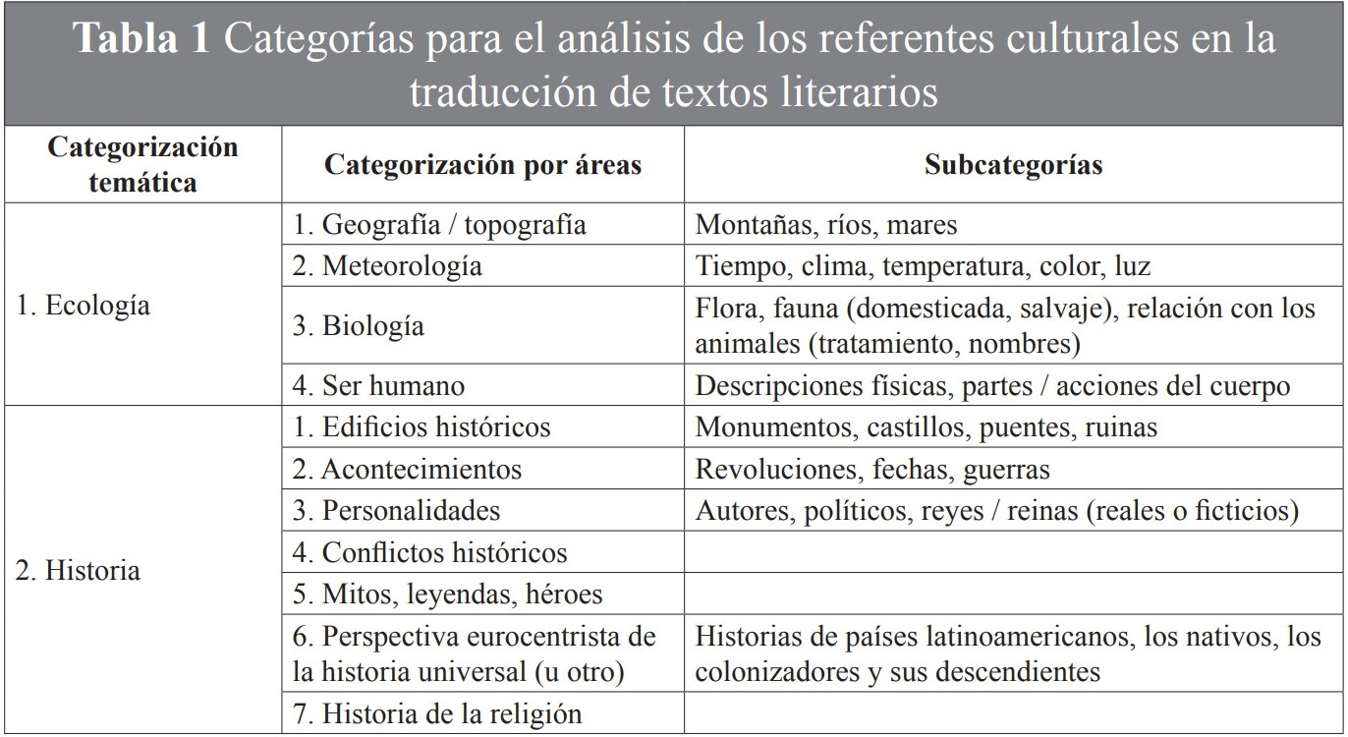

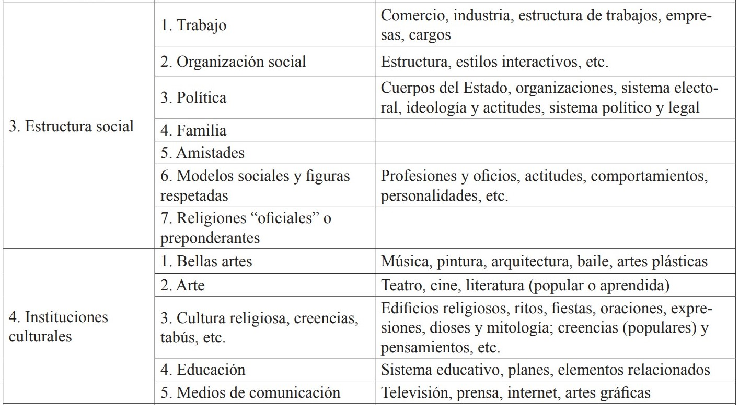

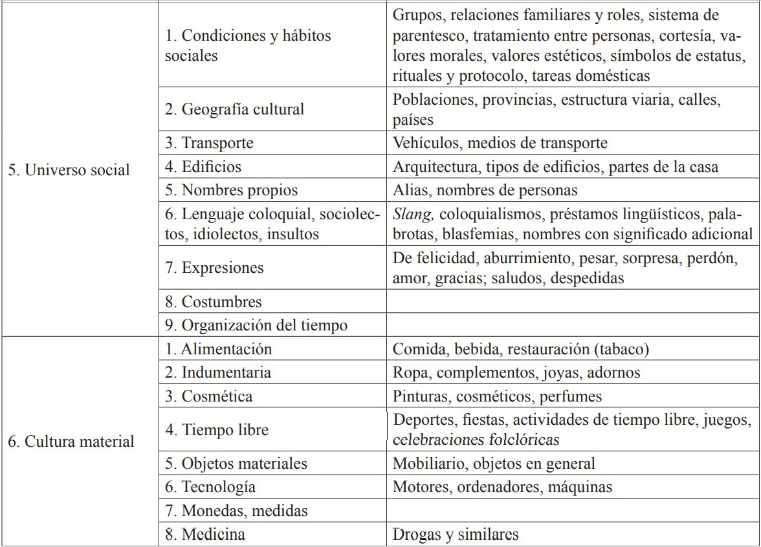



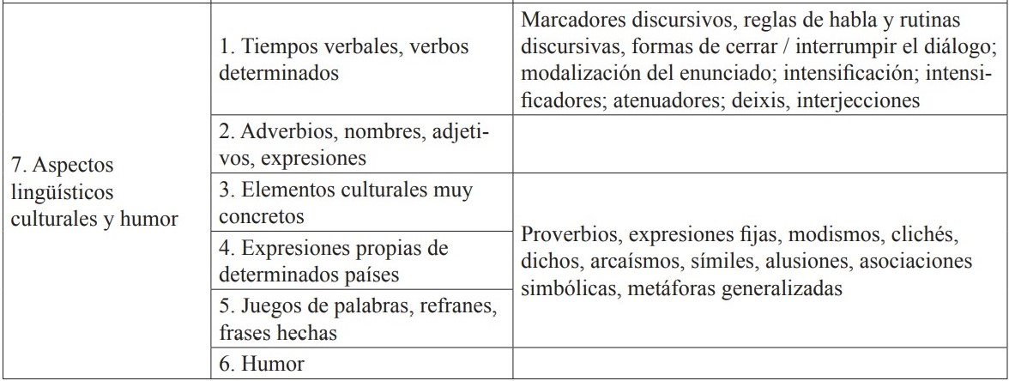

**Fuente: Igareda, 2011: 19-21.**

### Técnicas de traducción de los referentes culturales

Antes de adentrarnos en las técnicas de traducción de los referentes culturales, conviene hacer una breve diferencia entre método, estrategias y técnicas de traducción.

Como indica Hurtado Albir (2001), a la hora de traducir un texto es lógico que el traductor tenga que hacer frente a los problemas que surjan y tenga que optar por soluciones que van a afectar al texto en su totalidad, esto se denomina el método traductor que depende de la finalidad de la traducción. Asimismo, el traductor va a necesitar tomar soluciones que afecten a unidades pequeñas del texto, estas se denominan las técnicas de traducción. La diferencia entre estrategia y técnica reside en el lugar que ocupan en la resolución de los problemas de traducción: la primera se refiere al proceso y la segunda afecta al resultado. Por ejemplo, si el traductor ha optado por un método traductor extranjerizante que afectará a la totalidad del texto, utilizará estrategias que se aplicarían en la fase de reexpresión, durante el proceso traductológico, para conducir a unas técnicas concretas, que en este caso sería hacer un gran uso de los préstamos.

Para la traducción de los referentes culturales de nuestro estudio, hemos optado por las 18 técnicas propuestas por Hurtado Albir (2001: 269-271) aplicables a cualquier género literario, aunque algunas son exclusivas de la TAV, como veremos a continuación:

* **Adaptación:** reemplazar un elemento cultural por otro propio de la cultura meta.
* **Ampliación lingüística:** añadir elementos lingüísticos. Se utiliza sobre todo en interpretación consecutiva y doblaje. Se opone a la compresión lingüística.
* **Amplificación:** introducir en el texto meta precisiones no formuladas en el texto original, como pueden ser las paráfrasis explicativas. Se opone a la elisión.
* **Calco:** traducir literalmente una palabra o sintagma extranjero; puede ser léxico y estructural.
* **Compensación:** se introduce en otro lugar del texto meta un elemento de información o efecto estilístico que no se ha podido reflejar en el mismo lugar en que aparece situado en el texto original.
* **Compresión lingüística:** se sintetizan elementos lingüísticos. Se utiliza sobre todo en interpretación simultánea y subtitulación. Se opone a la ampliación lingüística.
* **Creación discursiva:** se establece una equivalencia efímera, totalmente imprevisible fuera de contexto. Se utiliza mucho en la traducción de los títulos de películas.
* **Descripción:** se reemplaza un término o expresión por la descripción de su forma y/o función.
* **Elisión:** no se formulan elementos de información presentes en el texto original. Se opone a la amplificación.
* **Equivalente acuñado:** se utiliza un término o expresión reconocido (por el diccionario, por el uso lingüístico) como equivalente en la lengua meta.
* **Generalización:** se utiliza un término más general o neutro. Se opone a la particularización.
* **Modulación:** se efectúa un cambio de punto de vista, de enfoque o de categoría de pensamiento en relación con la formulación del texto original; puede ser léxica y estructural.
* **Particularización:** se utiliza un término más preciso o concreto. Se opone a la generalización.
* **Préstamo:** se integra una palabra o expresión de otra lengua tal cual. Puede ser puro (sin ningún cambio); o naturalizado (transliteración de la lengua extranjera).
* **Sustitución:** (lingüística, paralingüística). Se cambian elementos lingüísticos por paralingüísticos (entonación, gestos), o viceversa. Se utiliza sobre todo en interpretación.
* **Traducción literal:** se traduce palabra por palabra un sintagma o expresión.
* **Transposición:** se cambia la categoría gramatical.
* **Variación:** se cambian elementos lingüísticos o paralingüísticos (entonación, gestos) que afectan a aspectos de la variación lingüística: cambios de tono textual, estilo, dialecto social, dialecto geográfico, etc.

# ANÁLISIS Y RESULTADOS

## Ejemplos analizados por técnicas

A tenor de la clasificación de los referentes culturales y de las técnicas de traducción que menciona la literatura previa, en la siguiente tabla, procederemos al análisis de los 34 referentes culturales encontrados en el primer episodio de la tercera parte de *La Casa de Papel.*

**Tabla 2. Análisis de los referentes culturales del episodio 1 (parte 3)**

|  |  |  |  |
| --- | --- | --- | --- |
| **SUBT.** | **MINUTAJE** | **REFERENTE CULTURAL EN EL SUBTÍTULO ORIGINAL** | **TRADUCCIÓN PARA EL SUBTITULADO AL ÁRABE** |
| **1** | 0:16 | **Madrid**  77 días para **la** **hora cero** | "**(مدريد)**  77 يوماً قبل **يوم الحسم**" |
| **Análisis y comentario 1** | En este subtítulo, por un lado, se ha aplicado la técnica del **calco** **(ortográfico)** para transliterar la palabra «Madrid» al árabe. Es decir, se ha mantenido el topónimo original, que es muy conocido para el receptor árabe y, por ende, no necesita una amplificación. Asimismo, se ha incluido «Madrid» entre paréntesis para sustituir a las mayúsculas de las que carece la lengua árabe y así dar a entender que se trata de un topónimo.  Por otro lado, se ha aplicado la técnica del **equivalente acuñado** para el referente «la hora cero», ya que se ha buscado una equivalencia reconocida por el uso lingüístico en la lengua meta: «el día decisivo o determinante».  A nuestro parecer, ambas traducciones son correctas. | | |
| **2** | 1:54 | Mientras esas **ratas**… | بينما، هؤلاء **الجرذان**... |
| **Análisis y comentario 2** | El referente cultural «ratas» es utilizado, en sentido figurado, por Arturo Román para referirse con desprecio a los atracadores que huyeron con el dinero y están escondidos, sin que nadie sepa dónde, como las ratas en sus agujeros. Para su traducción al árabe, se ha optado por la técnica del **equivalente acuñado**, que a la vez sería una **traducción literal**, ya que la expresión «ratas» se utiliza con la misma connotación en la lengua y cultura meta.  Por tanto, consideramos que se trata de una traducción acertada. | | |
| **3** | 1:58 | **Archipiélago**  **Guna Yala** | **"جزر (جونا يالا)"** |
| **Análisis y comentario 3** | En este caso, se han empleado las técnicas de la **generalización** y de la **compresión lingüística** para traducir el referente geográfico «archipiélago». Este término, que hace referencia a un conjunto de islas agrupadas y cercanas entre sí en el mar, se ha vertido al árabe como «islas», que es un término más general. A pesar de que existe el mismo término geográfico en árabe "أرخبيل", creemos que se ha optado por «islas», por ser un término más neutro y a la vez más corto, ya que es muy probable que el primero no sea conocido por todo el público árabe, al ser un término más culto.  Asimismo, como vimos en el subtítulo 1, se ha aplicado la técnica del **calco** **(ortográfico)** para transliterar «Guna Yala» al árabe y se ha incluido entre paréntesis para dar a entender que se trata de un topónimo.  A nuestro parecer, es una traducción acertada. | | |
| **4** | 2:42 | ¿Es acaso ese tal Profesor un **Robin Hood**? | ماذا بشأن المدعو "البروفيسور **(روبن هود)"**؟ |
| **Análisis y comentario 4** | «Robin Hood» es un personaje muy famoso del folclore inglés medieval, y muy arraigado en la cultura occidental, conocido por ser el arquero valiente que robaba a los ricos para salvar a los pobres. Para su traducción al árabe, se ha optado por la técnica del **préstamo**, es decir, se ha transliterado al árabe y se ha incluido entre paréntesis para indicar que se trata de un antropónimo.  Es cierto que este personaje es muy famoso a nivel internacional y que por ello se habrá optado por no adaptarlo a la cultura meta, aunque en este caso se obvia si el público árabe capta el significado de este referente o no. | | |
| **5** | 2:48 | …el monstruo de **los Balcanes,** | وحش **"البلقان"،** |
| **Análisis y comentario 5** | En este caso, Arturo Román llama a Helsinki el monstruo de los Balcanes, por su origen serbio. «Los Balcanes» hace referencia al conflicto histórico de la guerra de los Balcanes (1991-2001). Para su traducción al árabe, se ha empleado la técnica del **equivalente acuñado**, que a la vez sería un **préstamo** del turco. Asimismo, se ha incluido el término entre comillas para indicar que se trata de un nombre propio.  Nos ha parecido una traducción acertada, dado que se trata de un cruento conflicto conocido mundialmente y relativamente reciente. | | |
| **6** | 3:39 | Él tenía un **M16.** | كان يحمل **بندقية "إم-16".** |
| **Análisis y comentario 6** | En este subtítulo, se han empleado las técnicas del **préstamo** y de la **amplificación** para traducir el referente «M16», un fusil de asalto de origen estadounidense. En árabe, ha sido necesario añadir la palabra «fusil» antes de la transliteración árabe entrecomillada de «M16», ya que de lo contrario el espectador árabe hubiera tenido dificultades para entender a qué hace referencia tal préstamo.  Consideramos que ha sido una traducción oportuna. | | |
| **7** | 9:38 | **¿Jarana?** | **شغب!** |
| **Análisis y comentario 7** | «Jarana» se trata de una expresión coloquial que hace referencia al ruido que producen multitudes que se divierten o pelean. La traducción de esta expresión consistió en la búsqueda de una equivalencia reconocida por el uso lingüístico en la lengua meta: «revuelta o tumulto». Por tanto, se ha recurrido a la técnica del **equivalente acuñado**.  Creemos que se trata de una traducción acertada, ya que refleja el mensaje de «juerga y revuelta» que hay detrás de este referente que utilizan Tokio y Río. | | |
| **8** | 10:21 | Cuando me transformo en un **Sputnik,** | وحين أتحوّل إلى **فتاة جامحة،** |
| **Análisis y comentario 8** | «Sputnik» fue un satélite artificial lanzado por la Unión Soviética, que en este caso Tokio lo emplea en un sentido figurado. En árabe, podemos observar que se ha captado correctamente el mensaje que se quiere transmitir con este referente y se ha traducido como «chica salvaje». Por tanto, se ha recurrido a la **explicitación** de un sentido figurado en la lengua origen.  A nuestro juicio, se trata de una traducción correcta. | | |
| **9** | 11:19 | **Europol**  **La Haya** | **"(يوروبول)، (لاهاي)"** |
| **Análisis y comentario 9** | «Europol» es la agencia de la Unión Europea en materia policial, organismo conocido a nivel internacional, que el espectador árabe podrá fácilmente interrelacionar con la «Interpol».  Por ello, creemos que se ha recurrido a la técnica del **calco (ortográfico)**, en lugar de desarrollar el acrónimo a "المكتب الأوروبي للشرطة", lo cual ocuparía más espacio.  En cuanto a la capital administrativa de los Países Bajos «La Haya», se ha optado por su **equivalente acuñado** en árabe.  Ambos referentes se han incluido entre paréntesis para indicar que se trata de un nombre propio y un topónimo, respectivamente.  Creemos que ha sido una traducción acertada. | | |
| **10** | 12:40 | De la Europol al **Centro Nacional de Inteligencia** en 50 segundos. | ثم من "يوروبول" إلى **"مركز المخابرات الوطني"** في 50 ثانية. |
| **Análisis y comentario 10** | El «Centro Nacional de Inteligencia» es el servicio de inteligencia oficial de España. Para su traducción al árabe, se ha empleado la técnica del **calco**, que a la vez sería una **traducción literal,** y se ha incluido entre comillas.  A nuestro parecer, hubiera sido mejor sustituir «Nacional» por "الإسباني" «español», ya que «Nacional» carece de sentido para los públicos que no sean de esa nación y, además, puede dar lugar a confusiones para el receptor árabe entre Panamá y España, que aparecen en este episodio.  Asimismo, nos ha llamado la atención el uso de las comillas en "يوروبول" en lugar de los paréntesis como en el subtítulo anterior. Esto da a entender que no hay unificación ni sistematización de criterio para las mayúsculas y las voces extranjeras. Este cambio de criterio puede inducir a posibles equívocos, dado que las comillas también se pueden emplear para citar las palabras textuales de alguien. | | |
| **11** | 12:48 | -Prieto.  -**Coronel.** | **-**"برييتو".  **-** أيها **الكولونيل.** |
| **Análisis y comentario 11** | El referente «coronel» es un rango militar que proviene de la voz francesa «colonel». Para su traducción al árabe, se ha empleado la técnica del **préstamo**, ya que se ha transliterado al árabe la voz francesa «colonel».  A nuestro juicio, hubiera sido mejor optar por el equivalente a ese rango militar en árabe "العقيد", ya que es muy probable que no todo el público árabe esté familiarizado con este préstamo. | | |
| **12** | 13:31 | Pues aquí. Tres diítas **comiendo techo** en esta puñetera isla. | أنا هنا. **أراقب مرور الزمن** لمدة 3 أيام على هذه الجزيرة اللعينة. |
| **Análisis y comentario 12** | En este caso, el referente cultural «comiendo techo» es una expresión coloquial que utiliza Río, en sentido figurado, para referirse al aburrimiento que está pasando en la isla desde que Tokio se marchó. Para su traducción al árabe, se ha recurrido a la **explicitación** del sentido figurado y se ha utilizado la expresión metafórica «viendo el tiempo pasar».  Consideramos que ha sido una traducción acertada. | | |
| **13** | 13:42 | Ya no aguanto más.  No soporto **la comida de los guna,** | لا يمكنني احتمال هذا بعد الآن.  لا يمكنني احتمال **طعام الجزيرة.** |
| **Análisis y comentario 13** | En esta escena, Río le comenta a Tokio que ya no soporta más «la comida de los guna», en referencia a los indígenas de la isla Guna Yala. En árabe, se ha traducido como «la comida de la isla», sin mencionar a los indígenas.  Por tanto, se ha recurrido a la técnica de la **generalización**, lo cual nos ha parecido acertado con el fin de evitar posibles confusiones para el lector árabe. | | |
| **14** | 13:46 | que yo me he criado comiendo *pizzas,* hamburguesas, patatas y **salchichas**, coño. | بحق السماء، طوال حياتي، لم آكل سوى بيتزا، شطائر البرغر والبطاطا المقلية و**النقانق**... |
| **Análisis y comentario 14** | En este caso, el término gastronómico «salchichas» tiene un marcado carácter occidental. Para verterlo al árabe, se ha recurrido a la técnica del **equivalente acuñado,** y se ha optado por el término culto "النقانق", para referirse a salchichas elaboradas con diferentes tipos de carne, excepto el cerdo.  Este es un claro ejemplo del problema que plantea la disglosia particular en la lengua árabe que ya mencionamos, dado que este término recibe diferentes denominaciones dialectales según la zona; mientras que en el Magreb se le conoce por "مرقاز", en Oriente se le suele llamar "سجق". Por tanto, se ha recurrido al término culto o formal, no necesariamente conocido por todo el público árabe.  A nuestro modo de ver, es una traducción correcta, al ser una solución neutra.  Asimismo, cabe mencionar la elisión de la palabra malsonante «coño» en el subtítulo meta, como era de esperar. | | |
| **15** | 13:59 | La policía está en **Chorrillo.** | الشرطة تدخل **حي "تشورييو".** |
| **Análisis y comentario 15** | En este ejemplo, el topónimo «Chorrillo» se ha vertido al árabe como «el barrio Chorrillo». Es decir, se han utilizado las técnicas del **calco (ortográfico)**, y de la **amplificación** para indicar que se trata de un barrio panameño.  Nos parece una solución acertada, ya que de lo contrario el receptor árabe no hubiera sabido que se trata de un topónimo pese a estar entrecomillado. | | |
| **16** | 14:10 | y **chunda, chunda,** y **ponernos moraos**  yque se nos pongan las pupilas como a unos putos **mapaches.** | وأن **أرقص وأثمل** حتى تبدو حدقات أعيننا مثل حدقات أعين **حيوان الراكون.** |
| **Análisis y comentario 16** | En esta escena, Río utiliza estas expresiones coloquiales propias del español para decirle a Tokio que desea irse de fiesta con ella, bailar juntos y emborracharse hasta las trancas. En árabe, la expresión «chunda, chunda» se ha traducido como «y bailar», mientras que «ponernos moraos» como «y emborracharme». Es decir, en ambos casos se ha empleado la técnica de la **amplificación**, haciendo uso de paráfrasis explicativas.  En cuanto al referente «mapaches», se han empleado las técnicas del **equivalente acuñado** y de la **amplificación** para decir «el animal mapache», ya que se trata de un animal poco conocido en el mundo árabe.  Y, como vimos en el subtítulo 14, se ha eliminado la palabra malsonante «putos», esto hace que se pierda la vulgaridad intrínseca al lenguaje de estos atracadores y se ofrece una versión más culta y puritana que el original.  Consideramos que son traducciones acertadas. | | |
| **17** | 15:38 | Continúe por el **corredor** **de Pedro Barrios.** | فريق "ألفا"، **عبر الممر!** |
| **Análisis y comentario 17** | En este ejemplo, se ha recurrido a la técnica de la **elisión**, pues se ha traducido «por el corredor», sin mencionar «Pedro Barrios». Creemos que aquí el traductor presupuso que este referente no significaría nada para el receptor árabe y que transliterarlo daría lugar a posibles confusiones. Por ello, se optó por su elisión, una solución que nos parece oportuna. | | |
| **18** | 16:05 | Ve por el **callejón del Bodegón.**  Es un atajo. | "كوبيتا"، اعبر **ممر "الحانة"،**  إنه طريق مُختصر. |
| **Análisis y comentario 18** | En este subtítulo, se ha optado por el **equivalente acuñado,** reconocido por el diccionario, del referente «Bodegón», en lugar de su transliteración al árabe.  Nos ha parecido una solución acertada, ya que de esta forma se ha transmitido el mensaje de este referente, lo cual no hubiera sido posible con su transliteración. | | |
| **19** | 19:06 | Acabad el **champán** que hay conceptos que fijar. | انتهوا من تناول **الشامبانيا.**  علينا سنّ قواعد جديدة. |
| **Análisis y comentario 19** | Al igual que en el subtítulo anterior, aquí se ha optado por el **equivalente acuñado** de «champán», reconocido por el diccionario, que a la vez sería un **préstamo** del francés.  Nos ha parecido una solución acertada ya que, a pesar de no ser de uso común en la lengua árabe, está en concordancia con la imagen. | | |
| **20** | 19:14 | Ahora que tenemos **mil millonacos,** ¿nos vamos a poner a dar clase? | أصبح لدينا **10 ملايين** الآن. أتحسبنا سنعود إلى المدرسة؟ |
| **Análisis y comentario 20** | Aquí, Denver hace uso de la expresión coloquial «mil millonacos». En este caso, el sufijo despectivo (-aco) emana el sentido de una gran cantidad de dinero.  A la hora de verterlo al árabe, se ha cometido un error, ya que se ha traducido como «10 millones». Esto supone una gran diferencia, sobre todo si tenemos en cuenta que se trata del atraco más grande de la historia (el plan inicial era llevarse un total de 2.400 millones de euros). Por tanto, creemos que se ha empleado la técnica de la **traducción literal** erróneamente.  Lo correcto hubiera sido decir "مليار" y para reflejar la gran cantidad se podría decir "مليار كامل". | | |
| **21** | 22:08 | y todo **se va a la mierda.** | **وينهار كل شيء.** |
| **Análisis y comentario 21** | Para esta expresión coloquial malsonante, se ha empleado la técnica de la **modulación**, que consiste en una reformulación léxica desde un enfoque distinto, pues se ha traducido como «y todo se derrumba».  De este modo, se transmite correctamente el mensaje, sin llegar a verter su carga ofensiva.  Teniendo en cuenta el tipo de receptor, nos parece una solución adecuada, si bien es cierto que se pierde la vulgaridad intrínseca al lenguaje de estos atracadores y se ofrece una versión más culta y puritana que el original. | | |
| **22** | 23:15 | …apareció mi **ángel de la guarda.** | ...ظهر **ملاكي الحارس** |
| **Análisis y comentario 22** | «Ángel de la guarda» es un referente cultural con una connotación religiosa muy arraigada en el catolicismo. Para verterlo al árabe, se ha empleado la técnica del **calco**, que a la vez sería una **traducción literal**.  A pesar de que este referente carece de esa connotación religiosa en la cultura meta, se ha logrado transmitir el mensaje correctamente, sobre todo si tenemos en cuenta la imagen del templo y el contexto en el que se encuentran Tokio y El Profesor en ese momento. | | |
| **23** | 28:51 | ¿Por qué mantener el secreto?  ¡Es un **bombazo**! | لماذا يبقونه سراً؟ إنه **حدث جلل.** |
| **Análisis y comentario 23** | Aquí, Tokio utiliza la expresión coloquial «es un bombazo», que hace alusión a una noticia extraordinaria que causa gran impresión. Para su traducción, se ha recurrido a la técnica de la **amplificación**, haciendo uso de la paráfrasis explicativa «es un gran acontecimiento».  A pesar de que se transmite correctamente el mensaje, se podría haber optado por otras alternativas que pudieran reflejar algo mejor el carácter coloquial, dentro de lo que permite el árabe culto. Por ejemplo, "إنه خبر مذهل". | | |
| **24** | 29:47 | en los vuelos de la **CIA**, en el mismo **Guantánamo.** | على متن رحلات ال **"سي آي إيه"** أو في **"غوانتانامو".** |
| **Análisis y comentario 24** | Aquí, en ambos casos se ha utilizado la técnica del **calco** **(ortográfico)**.  En el caso de «la CIA», se han mantenido las siglas transliteradas al árabe, sin desarrollarlas a su equivalente "وكالة المخابرات المركزية", lo cual nos parece acertado, teniendo en cuenta que son siglas conocidas a nivel internacional y el límite de caracteres en el subtítulo. Asimismo, «Guantánamo» se trata de un centro de detención muy conocido a nivel mundial y que, por tanto, no necesita una amplificación en la cultura meta. | | |
| **25** | 29:51 | Hasta España tuvo un comando terrorista,  **¿de qué guindo te has caído?** | حتى "إسبانيا" كان فيها مغاوير مضادة للإرهاب.  دون شكّ يا "طوكيو". **هل أنت بهذه السذاجة؟** |
| **Análisis y comentario 25** | En este subtítulo, El Profesor utiliza la expresión idiomática «de qué guindo te has caído» para referirse a la ignorancia que, inocentemente, muestra Tokio sobre la posibilidad de que estén torturando a Río tras su detención. Para su traducción al árabe, se ha recurrido a la **explicitación** del sentido figurado y se ha empleado la expresión «¿Eres así de ingenua?».  A nuestro parecer, se trata de una traducción acertada que ha logrado transmitir el mensaje original. | | |
| **26** | 31:50 | -Señorita Gaztambide.  - ¡Señora! Que nos hemos casado  por el **rito balinés.**  Con el elefante y todo. | -آنسة "غاثتامبيدي".  -يمكنك قول سيدة! لقد تزوّجنا!  حسب تلك **الشعائر "الباثية"**.  فوق ظهر أحد الأفيال. |
| **Análisis y comentario 26** | En este caso, Denver hace referencia a que se casó con Mónica Gaztambide en Indonesia según «el rito balinés», propio de la isla indonesia de Bali. Para su traducción al árabe, creemos que se ha empleado la técnica de la **sustitución** erróneamente, dado que "الباثية" en árabe hace alusión a la ciudad griega de Amarinto y no a la isla de Bali. Por tanto, esta traducción nos ha parecido incorrecta y pensamos que quizás haya sido una errata.  Nuestra propuesta de traducción sería "حسب شعائر جزيرة (بالي)". | | |
| **27** | 34:37 | **Madre mía**… | **بحق السماء...** |
| **Análisis y comentario 27** | La expresión coloquial «madre mía» se utiliza para expresar sorpresa, como reacción a algo positivo o negativo. En árabe, se ha traducido «Por el amor de Dios». Es decir, se ha añadido una connotación religiosa inexistente en el original, recurriendo a la técnica de la **modulación.** | | |
| **28** | 41:43 | y terminas reformando un **monasterio.** | وينتهي بك المطاف بترميم **دير.** |
| **Análisis y comentario 28** | Para la traducción de este referente religioso, se ha recurrido a su **equivalente acuñado** en árabe "دير", término usado por los árabes cristianos.  Nos parece una traducción acertada, ya que está en sintonía con la escena del monasterio donde se encuentran El Profesor y Berlín. | | |
| **29** | 41:50 | Sé cómo entrar en la **Fábrica de la Moneda.** | أعرف كيف يمكن اقتحام **"دار السكّ الملكية".** |
| **Análisis y comentario 29** | Esta institución española se ha traducido al árabe como «Casa real de la moneda» que, aunque no aparezca de esta forma en el subtítulo original, sí aparece en su nombre oficial «La Fábrica Nacional de Moneda y Timbre - Real Casa de la Moneda (FNMT-RCM)» (Real Casa de la Moneda, 2021).  Por tanto, si tenemos en cuenta el nombre oficial completo, estaríamos ante un **calco** de la segunda parte, que a la vez sería una **traducción literal.**  En este caso, se ha apostado por la alternativa más corta, en vez de traducir la primera parte "المصنع الوطني للسك والطوابع".  A nuestro parecer, se trata de una traducción acertada, aunque habría que matizar que es «española» "دار السكّ الملكية الإسبانية", algo que se ha obviado por la limitación de caracteres y porque se deduce fácilmente del contexto de la serie. | | |
| **30** | 42:05 | - ¡Son monjes!  - **Cistercienses.** | - إنهم رهبان!  - رهبان **"سيسترسية".** |
| **Análisis y comentario 30** | Para la traducción de la orden monacal «cisterciense», se ha recurrido a la técnica del **préstamo** naturalizado, con su transliteración adaptada al árabe "الرهبنة السيسترسية". Asimismo, se ha empleado la técnica de la **amplificación**, dado que se ha añadido la palabra «monjes» antes del préstamo, lo cual nos ha parecido acertado. | | |
| **31** | 42:40 | A veces, canto **gregoriano** con ellos. | حتى أنني أنشد معهم أحياناً **الأناشيد** **"الغريغورية".** |
| **Análisis y comentario 31** | Al igual que en el caso anterior, para la traducción de este tipo de canto católico se ha recurrido a la técnica del **préstamo** naturalizado, con su transliteración adaptada al árabe. Asimismo, se ha empleado la técnica de la **amplificación**, dado que se ha añadido la palabra «canciones». De modo que, el subtítulo se ha vertido al árabe como «Incluso a veces, canto canciones gregorianas con ellos», lo cual nos ha parecido oportuno. | | |
| **32** | 42:49 | Bueno, era mi intención, pero me enamoré…  …de esta **capilla.** | كنت أنوي ذلك. لكنني أُغرمت...  بهذه **الكنيسة الصغيرة.** |
| **Análisis y comentario 32** | Para la traducción de este referente religioso, se ha recurrido a la técnica de la **amplificación**, haciendo uso de la paráfrasis explicativa «Iglesia pequeña». Nos ha parecido una traducción sensata, ya que está en armonía con la escena y, a la vez, explica mejor el referente para los espectadores árabes no cristianos. | | |
| **33** | 46:15 | **Al solomillo**. ¿Cómo vamos a entrar en el **Banco de España**? | **لندخل في صلب الموضوع.**  كيف سنقتحم **بنك "إسبانيا"**؟ |
| **Análisis y comentario 33** | En este caso, Nairobi utiliza la expresión coloquial «Al solomillo», para decir «ir directamente al grano», cuando El Profesor trataba de explicarles las normas de nuevo. En árabe, se ha recurrido a la **explicitación** del sentido figurado y se ha empleado la expresión «Vayamos al meollo del asunto».  En cuanto a la traducción del referente «Banco de España», se ha empleado la técnica del **calco**, que a la vez sería una **traducción literal,** en vez de decir "البنك المركزي الإسباني", lo cual ocuparía más espacio.  Por tanto, consideramos que ambas traducciones han sido acertadas. | | |
| **34** | 46:56 | **Metro Callao** | **"مترو (كالاو)"** |
| **Análisis y comentario 34** | Para la traducción de este medio de transporte, se ha recurrido a la técnica del **préstamo.**  A nuestro parecer, creemos que lo correcto y más claro en la lengua árabe hubiera sido decir "محطة أنفاق (كاياو)" o "مترو أنفاق (كاياو)", aunque en este caso se aprecia la boca del metro en la imagen.  En cuanto a la transliteración árabe de «Callao», lo han transliterado «Calao», como si fuera una doble *l* inglesa, probablemente por desconocimiento de la correcta pronunciación española. | | |

## Resultados del análisis

En el siguiente gráfico, se refleja el número de veces que se ha utilizado cada técnica de traducción, si bien hay que tener en cuenta que en varios subtítulos se ha recurrido a más de una técnica a la vez, como hemos podido observar.

**Gráfico 1. Resultados del análisis**

# CONCLUSIONES

A partir del análisis previo de los referentes culturales encontrados en el primer episodio de la tercera parte de *La Casa de Papel* y a partir de los resultados obtenidos, podemos concluir que:

Las técnicas de traducción que más se han utilizado han sido el equivalente acuñado, el calco, la amplificación y el préstamo.

En general, se ha recurrido a la técnica del equivalente acuñado para distintas categorías de referentes culturales. La predominancia de esta técnica refleja el intento de permanecer fiel a la versión original, así como la búsqueda de la armonía del subtítulo con las imágenes, las escenas y la ambientación de la serie.

La técnica del calco se ha empleado, sobre todo, para la transliteración de nombres propios y topónimos, y para la traducción literal de instituciones españolas.

Asimismo, se ha recurrido a la técnica de la amplificación para añadir información aclarativa junto a los topónimos poco conocidos y a los referentes religiosos.

Igualmente, se ha apostado por la técnica del préstamo para las órdenes monacales y algunas voces extranjeras, en lugar de recurrir a su adaptación, algo que hubiera generado incoherencias con las imágenes.

En líneas generales, podemos afirmar que se ha logrado una correcta transmisión del mensaje original de los referentes culturales a la lengua y cultura árabe, mediante las técnicas empleadas. No obstante, cabe mencionar algunos aspectos negativos:

-En algunos casos, se ha obviado si el receptor meta comprende el significado del préstamo elegido, véase subtítulos 4 y 11.

-Se ha neutralizado la carga vulgar intrínseca al lenguaje de los atracadores, por el uso de la modulación en los subtítulos 21 y 27, y por el uso general del árabe culto en lugar del dialectal, véase ejemplo 23.

-La falta de unificación y de sistematización de criterios para las mayúsculas y las voces extranjeras, dado que las comillas y los paréntesis se han utilizado de manera aleatoria, véase subtítulos 9 y 10.

-Nos ha sorprendido encontrarnos con algunos errores de traducción, véase subtítulos 20, 26 y 34. Esto demuestra la gran importancia de la documentación y la revisión para conseguir un óptimo resultado final del producto.

# REFERENCIAS BIBLIOGRÁFICAS

Almaany قاموس ومعجم المعاني. (2021). *معجم عربي عربي*. https://www.almaany.com/

Bakkali, O. (2015). *La traducción audiovisual en Marruecos: estudio descriptivo y análisis*

*traductológico*. Universidad Pablo de Olavide.

Baya Essayahi, ML. y El Mokhlik, C. (2018). La traducción de la subtitulación y los realia en la combinación lingüística árabe/español. Estudio y análisis. *ReiDoCrea*, *7*, 298–317.

Chaume, F. (2004). *Cine y traducción.* (Cátedra).

Díaz Cintas, J. (2008). Teaching and learning to subtitle in an academic environment. En *The Didactics of Audiovisual Translation*. John Benjamins.

Díaz Cintas, J. (2012). Subtitling theory, practice and research. En *The Routledge Handbook of Translation Studies* (pp. 273–284). Routledge.

El Mundo. (2019). *Guna Yala, la comarca panameña que se hunde bajo el mar Caribe*. https://planetainteligente.elmundo.es/2019/retos-y-soluciones/guna-yala-la-comarca-panamena-que-se-hunde-bajo-el-mar-caribe.html#pagina

El País Economía. (2019). *El fenómeno “La casa de papel” hace de oro a su creador*. https://cincodias.elpais.com/cincodias/2019/08/26/companias/1566843011_912870.html

EUROPOL. (2021). *Acerca de Europol*. https://www.europol.europa.eu/es/about-europol

Ferguson, C. A. (1959). Diglossia. *WORD*, *15*, 325–340.

Goberna Falque, J. R. (2003). «What’s culture» Cien años de controversias en la antropología anglosajona (1871-1971). *Gallaecia*, *22*, 531–554.

Hurtado Albir, A. (2001). *Traducción y traductología: introducción a la traductología.* (Cátedra).

Igareda, P. (2011). Categorización temática del análisis cultural: una propuesta para la traducción. *Íkala, Revista de Lenguaje y Cultura*, *16*(27), 11–32.

Mahyub Rayaa, B. (2018). El lenguaje ofensivo y su traducción en el subtitulado español-árabe: el caso de Celda 211. *Revista Académica LiLETRAd*, *4*, 357–398.

Mayoral Asensio, R. (1999). La traducción de referencias culturales. *Sendebar: Revista de La Facultad de Traducción e Interpretación*, *10*, 67–88.

Molina Martínez, L. (2006). *El otoño del pingüino: análisis descriptivo de la traducción de los culturemas.* Universitat Jaume I.

National Geographic España. (2020). *Robin Hood, historia y leyenda de un proscrito*. https://historia.nationalgeographic.com.es/a/robin-hood-historia-y-leyenda-proscrito_14153

Netflix Sitio Oficial. (2021). *La casa de papel*. https://www.netflix.com/es/title/80192098

Pina, Á. (2017). *Series Atresmedia presenta La casa de papel*. http://oficinaprensa.atresmedia.com/DOSSIER_ESTRENO_LA_CASA_DE_PAPEL.pdf

Real Academia Española. (2021). *Diccionario de La Lengua Española, 23.a Ed.,* [Versión 23.4 En Línea]. https://dle.rae.es/

Real Casa de la Moneda. (2021). *Institución*. https://www.fnmt.es/institucion

Statista. (2021). *Netflix’s annual revenue 2002-2020*. https://www.statista.com/statistics/272545/annual-revenue-of-netflix/

Toda, F. (2005). Subtitulado y doblaje: traducción especial(izada). *Quaderns. Revista de Traducció*, *12*, 119–132.

UNHCR ACNUR La Agencia de la ONU para los Refugiados comité español. (2018). *Guerra de los Balcanes, uno de los peores conflictos de la historia*. https://eacnur.org/es/actualidad/noticias/historias-de-vida/guerra-de-los-balcanes-uno-de-los-peores-conflictos-de-la-historia